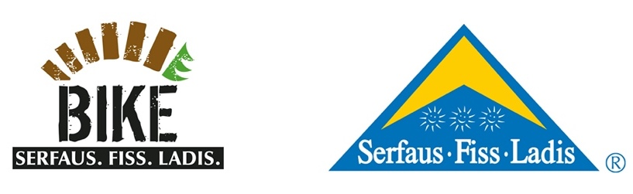
Mountainbiken in Serfaus-Fiss-Ladis –
Ideal für den Familienurlaub 2021!

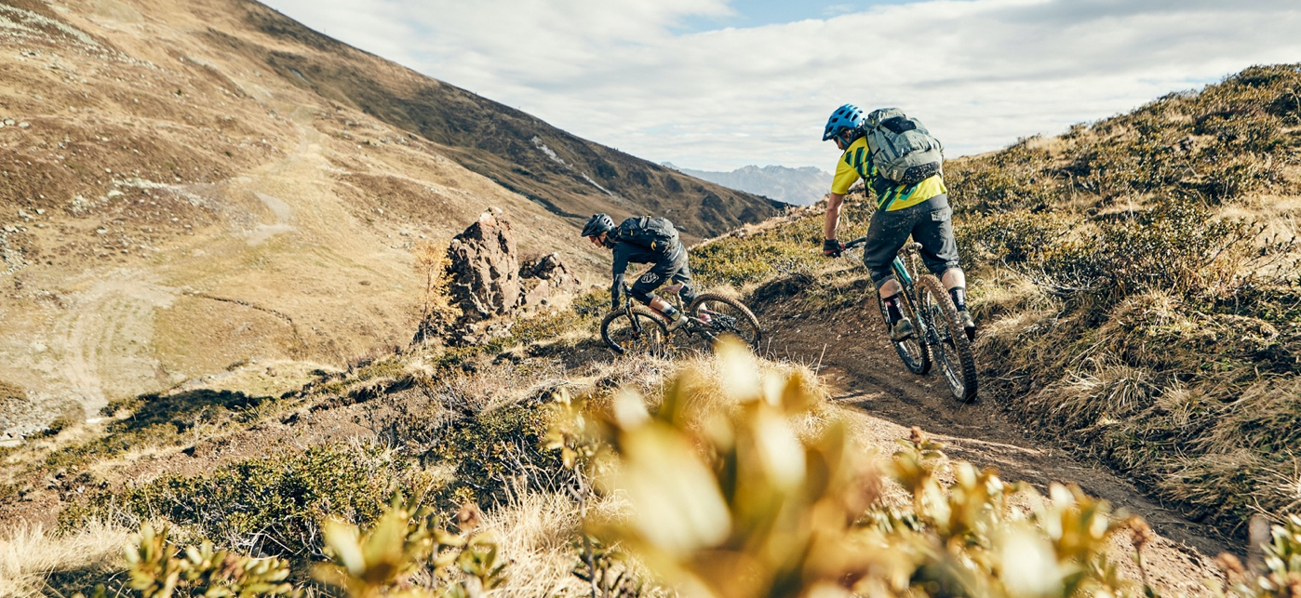
Credit: Serfaus-Fiss-Ladis Marketing GmbH, christianwaldegger.com
Nach einem schneereichen Winter ist es bald wieder an der Zeit, die ersten frischen Reifenspuren auf die Strecken des Trail-Eldorados Serfaus-Fiss-Ladis zu setzen. Am 12. Juni öffnet der Bikepark offiziell seine Pforten und bei der Urlaubsplanung hat man schon jetzt die Qual der Wahl: Welche der vielen Strecken fährt man als erstes? Ob Singletrail oder mit Brechsand angelegte Bikepark-Strecken, die familienfreundliche Region bietet jedem Besucher genau die richtige Mischung aus Spaß, Action und Erholung. Auch in der Saison 2021 hat die Ferienregion wieder ein breites Spektrum an Aktivitäten, Camps und Workshops zu bieten, bei denen mit Sicherheit bei keinem Familienmitglied Langeweile aufkommt.

Pünktlich zum Saisonstart wurde der 5,8 Kilometer lange Jochtrail weiter ausgebaut und durch einen herausfordernden “Rock Garden“ erweitert. Teilweise naturbelassen, teilweise mit North-Shore-Elemente gespickt, schlängelt sich der Singletrail vom Fisser Joch zur 500 Meter tiefer gelegenen Mittelstation der Komperdellbahn. Wer den abwechslungsreichen Trail nicht am Stück bewältigen will, legt am Mittleren Sattelkopf eine Pause ein und genießt das Panorama der umliegenden Berge. Das vielfältige Trail-Angebot von Serfaus-Fiss-Ladis erstreckt sich inzwischen auf acht Singletrails und neun Bikeparkstrecken. Der Fokus der Ferienregion mit dem Motto „We are family“ liegt klar auf einem einsteigerfreundlichen Streckenbau. Mit den Einsteiger-Trails wie „Milky Way“, „Vuelta“ und „Morning Glory“ im Bikepark oder dem „Alpkopftrail“-Singletrail ist Spaß für die ganze Familie garantiert. Doch auch eingefleischte Bikepark-Fans kommen nicht zu kurz und können mit Strecken wie „Hill Bill“ oder der anspruchsvollen „Downhill“-Strecke ihr Adrenalinlevel höher treiben. Singletrail-Genuss vom Allerfeinsten erlebt man auf dem legendären Frommestrail, der mit seiner Streckenlänge von knapp neun Kilometer und über 1.000 Höhenmeter durch hochalpines Gelände und montane Fichtenwäldern führt.
Bikepark-Manager Christian Zangerl kann die Öffnung des Bikeparks kaum erwarten: „Nach einem verhältnismäßig langen Winter freuen wir uns, schon bald die Pforten des Zweirad-Eldorados öffnen zu können. Die Trail-Crew hat bereits ganze Arbeit geleistet und alle Strecken befinden sich schon jetzt in einem top Zustand. Mit der Erweiterung des Jochtrails ist nochmal ein sehr interessanter Abschnitt im unteren Teil der Strecke dazu gekommen. Jetzt, wo alles in den Startlöchern steht, freuen wir uns umso mehr auf die ersten Bike-Gäste!“.

In der Saison 2021 wieder mit von der Partie sind zahlreiche Skill-Camps und Technik-Workshops. Den Start macht die „Trail Session“ vom 24.-27. Juni mit Angie Hohenwarter als Coach. Das Camp richtet sich an geübte Mountainbikerinnen, die mit einem Profi an ihrer Seite an ihren Skills feilen möchten. Direkt im Anschluss findet der erste „Woman´s Workshop für Anfänger“ statt, ein von der UCI Masters Downhill Weltmeisterin Alice Kühne geleiteter Workshop. Der Fokus liegt dabei auf stressfreien und entspannten Kursen, bei denen der Spaß im Vordergrund steht. Fünf weitere Workshops verteilen sich über die gesamte Saison. Nach dem Freeride Magazin Camp Ende Juli gibt es im August ein weiteres spannendes Angebot, das sich besonders an alle jungen Shredder richtet. In dem Propain Rookie Camp können sich Jugendliche zwischen 11 und 18 Jahren über einen Zeitraum von fünf Tagen gehörig im Bikepark und auf den Singletrails austoben. Mit dabei sind erfahrene Coaches und Profis mit reichlich Rennerfahrung. Alle Details zu den jeweiligen Camps und Workshops gibt es hier: www.bike-sfl.at/de/camps-events/camps.

Nach dem einschlägigen Erfolg der #bestbikebanger-Challenge im vergangenen Jahr, wird auch in diese Saison wieder eine vergleichbare Challenge stattfinden. 2020 wurden alle Biker dazu aufgerufen, ihr bestes Foto aus dem Bikepark Serfaus-Fiss-Ladis oder den umliegenden Singletrails zu teilen und mit dem Hashtag #bestbikebanger zu versehen. Für das Jahr 2021 wurde die Challenge weiter angepasst und neue Funktionen der sozialen Medien mitberücksichtigt. Auf der Suche nach dem besten Bike Reel erhalten Biker und Fans der Ferienregion Serfaus-Fiss-Ladis jetzt die Möglichkeit, ihren besten Videozusammenschnitt mit Musik zu unterlegen und zusammen mit dem Hashtag #bestbikereel auf Instagram zu posten. Die neue Challenge ist über die gesamte Sommersaison hinweg aktiv und verspricht schon jetzt stimmungsvolle sowie actiongeladene Postings.

Weitere Informationen zum Biken in Serfaus-Fiss-Ladis gibt es auf: www.bike-sfl.at.
Details zur Ferienregion Serfaus-Fiss-Ladis, den Vorkehrungen und Maßnahmen zur aktuellen Covid-Situation sowie zur SFL-Stornogarantie sind zu finden unter www.serfaus-fiss-ladis.at.

Finde uns auf:

#serfausfissladis #wearefamily #weilwirsgeniessen
#bikesfl #bikeparksfl #bikeschulesfl #frommestrail #gooddaysfl #bestbikereel #bestbikebanger

Abdruck honorarfrei
Belegexemplare erbeten

Text- und Bilddownload: www.bike-sfl.at/de/service/presse

Für Rückfragen:

Tourismusverband Serfaus-Fiss-Ladis
Alexandra Hangl
Gänsackerweg 2
6534 Serfaus
Telefon: +43 (0)5476 6239 72
E-Mail: a.hangl@serfaus-fiss-ladis.at

Über die Region Serfaus-Fiss-Ladis
Serfaus-Fiss-Ladis ist eine wahre Vorzeigeregion für Familienurlaub. Egal, ob Sommer oder Winter, hier wird immer etwas geboten! Im Sommer bilden die Seilbahnen zusammen mit einem Bus-Shuttle einen Verbund, der die Bergwelt rund um die drei Orte Serfaus, Fiss und Ladis erschließt. Neben zahlreichen weiteren Attraktionen bietet das sonnenreiche Hochplateau Serfaus-Fiss-Ladis Bike-Genuss für die ganze Familie. Vom gemütlichen Radausflug für Groß und Klein, über Mountainbike-Touren inmitten einer atemberaubenden Bergkulisse, bis hin zu actionreichen Abfahrten auf Singletrails oder auf den Strecken im Bikepark Serfaus-Fiss-Ladis. Die Singletrails sind über die Seilbahnen zu erreichen, während die Waldbahn Bike und Rider bequem zum Start der Bikepark-Trails bringt, wo die Abfahrten in sämtlichen Schwierigkeitsgraden von blau (easy) über rot (medium) zu schwarz (expert) ihren Ausgangspunkt finden. Im Bereich der Talstation ist zudem ein Kids Park, eine Slopestyle Area mit Landing Bag, ein Pumptrack, eine Dirtline und eine Training Area, wo sich Einsteiger mit dem neuen Sportgerät vertraut machen können. Experten sind im Bikeshop vor Ort, um in Sachen Bikes und Schutzausrüstung zu beraten. Dort befinden sich auch die eigene Bikeschule Serfaus-Fiss-Ladis und der Verleih. Neben dem Shop laden zudem eine Chill Area und ein Imbiss zum Einkehren ein.

